1. **Agenda**:  
   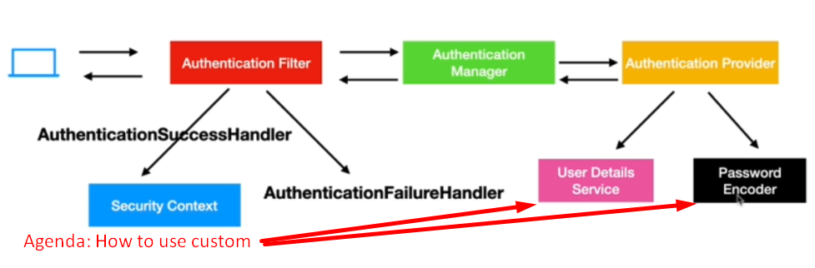
2. 